**Аппаратно-программный комплекс TEXHOUM**

Программно-аппаратный комплекс (ПАК) предназначен для обучения робототехнике детей разного возраста с плавным переходом от базового до продвинутого уровня.

Аппаратная часть состоит из набора для конструирования колёсного робота, который включает в себя шилд для Arduino mega, датчики расстояния, датчики линии, сервомотор, Bluetooth-модуль. (ДОПОЛНИТЬ)

Программная составляющая представляет собой набор библиотек для языка Arduino, упрощающий работу с подключаемыми модулями. Использование библиотек позволяет сконцентрироваться на разработке алгоритма без необходимости изучать принцип управления каждым узлом модели.

Каждая библиотека поставляется в формате .zip – архива.

Подключение библиотеки:

* скачать архив с библиотекой
* открыть скетч в Arduino IDE
* в верхнем меню выбрать: скетч - подключить библиотеку — добавить .zip библиотеку

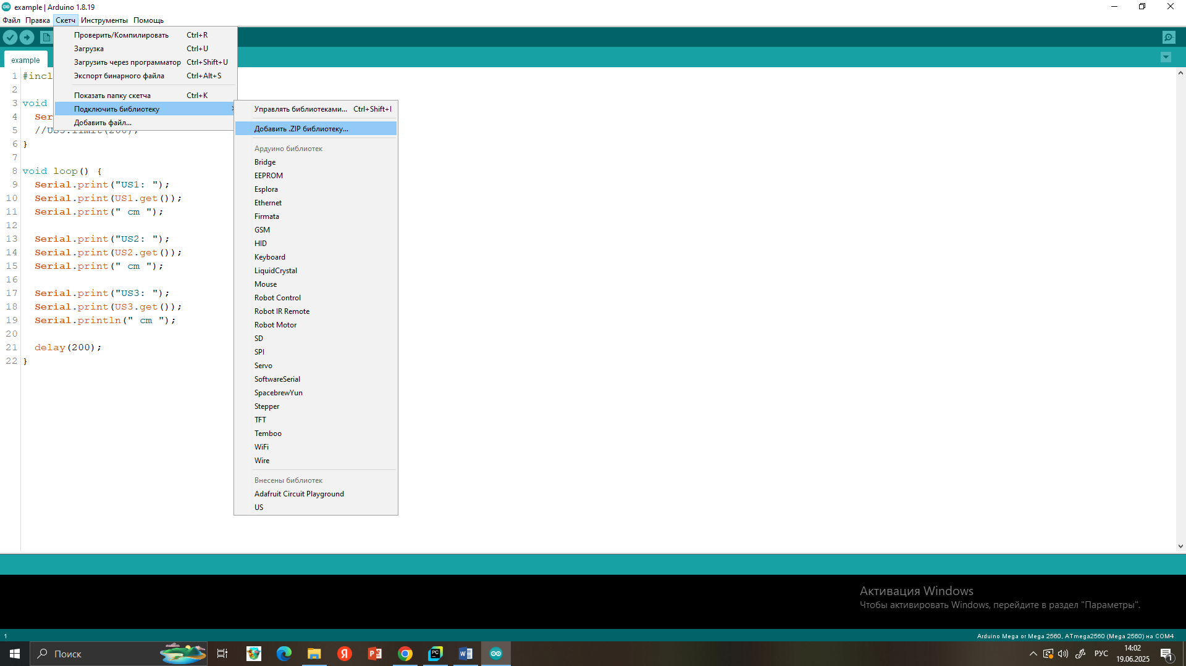

* в открывшемся окне выбрать ранее скачанный архив

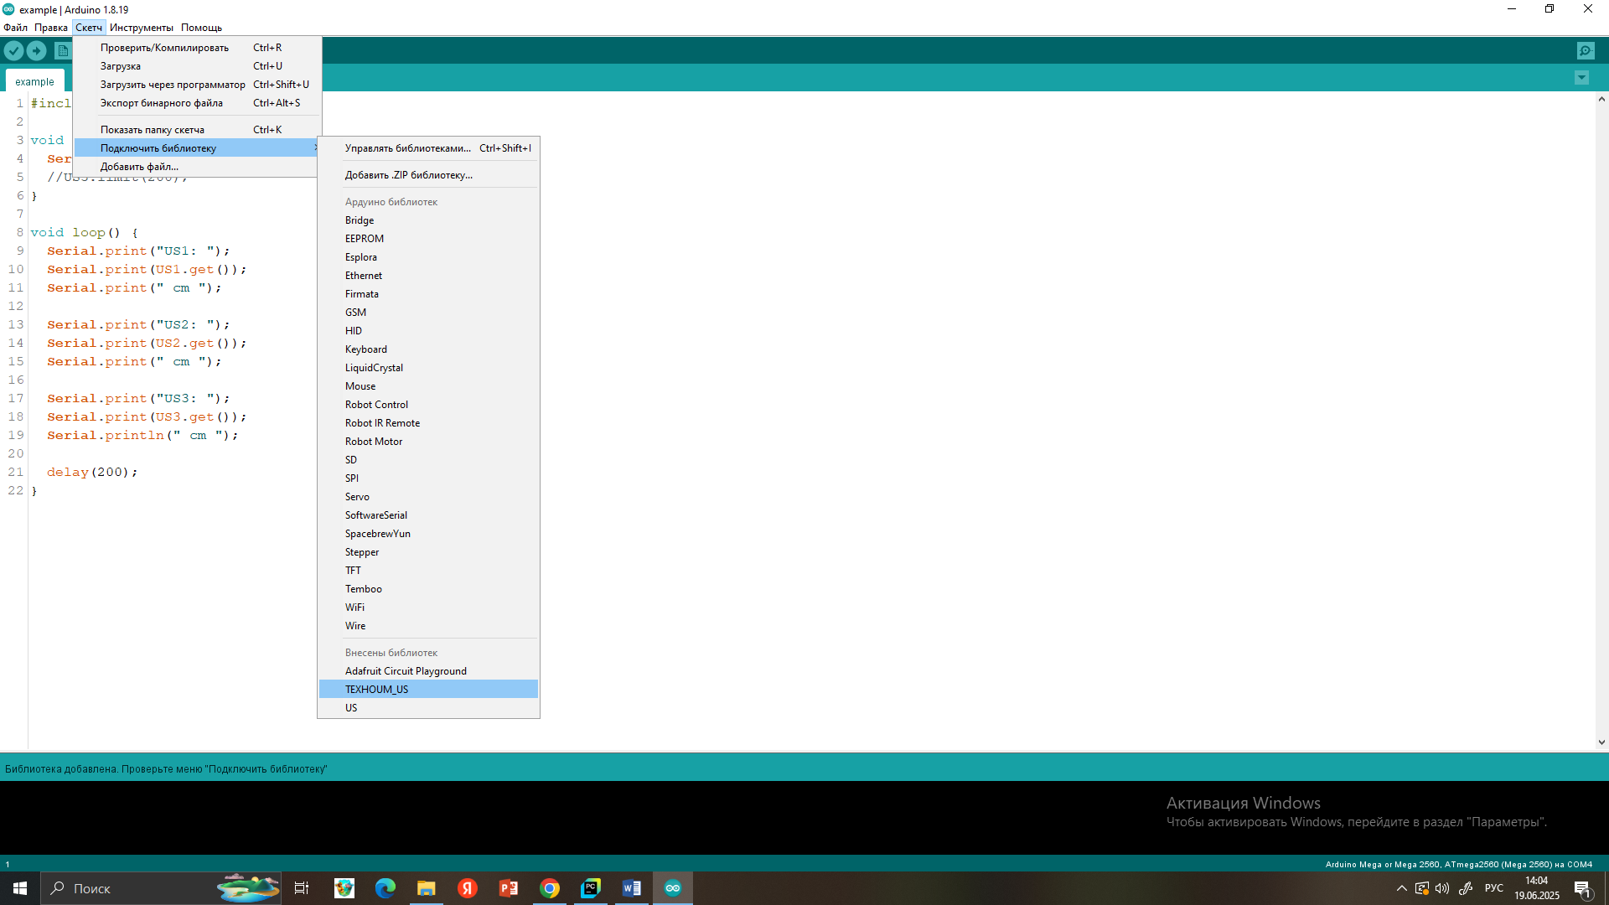

* снова открыть скетч - подключить библиотеку и выбрать TEXHOUM_MOTOR

**Описание узлов**

1. Мотор-редуктор постоянного тока

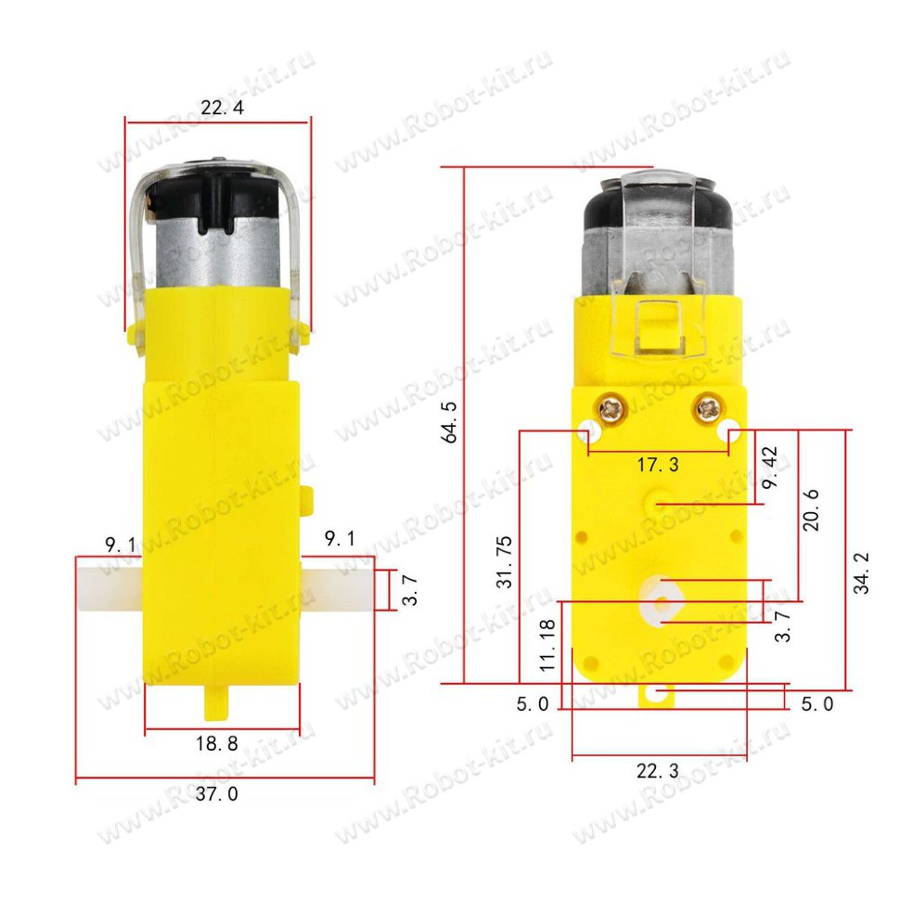2. Драйвер двигателя L298N

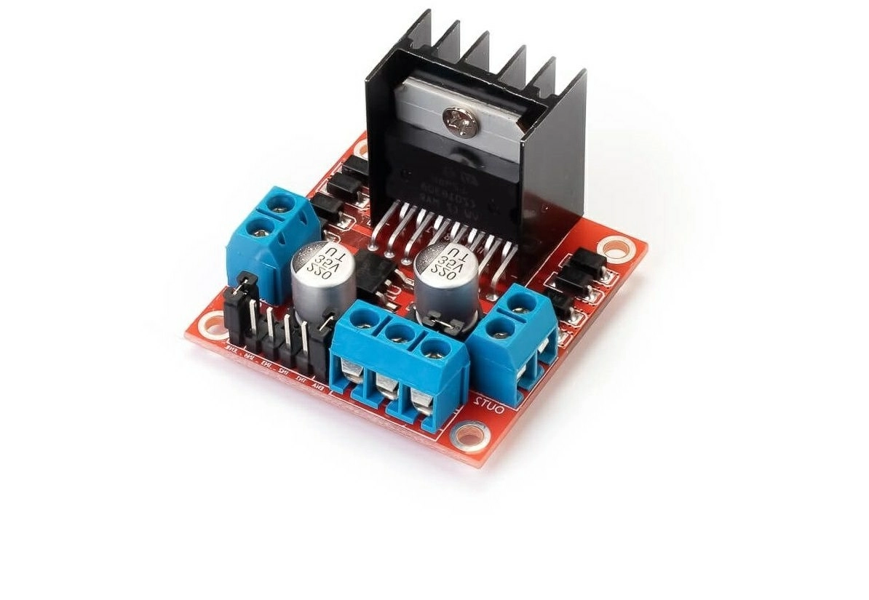

Принцип действия:

Использует чип ST L298N, может напрямую управлять двумя двигателями от постоянного тока 3-30В, а также обеспечить интерфейс выхода 5В, питание 5В для однокристальных схем, поддержку управления 3.3В MCU

## Питание

### Вариант 1

При подаче питания от +6V до +12V и одетом джампере JP1, питание подается и на стабилизатор, который выдает +5V для питания логики дайвера. Подавать отдельно питание +5V для логики не нужно.

### Вариант 2

При подаче питания выше +12V, джампер JP1 должен быть снят. Питание на логику подается отдельно через клемму "+5V".

Для подключения моторов постоянного тока (DC-моторов) служат порты:

* OUT1 и OUT2 -**мотор A**;
* OUT3 и OUT4 – **мотор B**(управление электромоторами полностью независимо друг от друга);

Для управления мотором А используются пины IN1 и IN2. Мотором B — IN3 и IN4. В каждой паре должен быть один ШИМ-пин и один цифровой пин. Порядок не важен.

**Для корректной работы библиотеки джамперы должны быть установлены!**

Шилд резервирует пины для подключения трёх драйверов.

Для работы с ними используется библиотека TEXHOUM_MOTOR.h

В библиотеке объекты motor1-motor4 соответсвуют моторам на четырёх колёсах. Для работы с этими объектами используются методы.

Метод start() – запуск мотора с заданной скоростью. Принимает на вход число от -255 до 255, где модуль числа — это скорость, а знак — направление движения. Пример:

**motor1.start(200); //запуск мотора на скорости 200**

Метод stop() – остановка мотора путём подачи сигнала LOW на оба управляющих пина.

Пример:

**motor1.stop(); // остановка мотора**